交易系统信息变更和添加身份的操作指南
问题现象：部分代理机构或者投标人，登录系统后发现自己无政府采购类的项目，或者是没有代理、投标人的对应的角色菜单信息，需要添加对应的身份，参考如下方式处理：
1、第一步，在湖南省统一注册平台，查看自己单位是否选择了该角色（此平台非邵阳建设，请自行咨询），举例：如果您做为投标人未有供应商身份，那么您在邵阳地区系统就没有采购信息模块。无法报名。方法如下：
系统变更和添加身份的操作都需要去湖南省公共资源平台进行操作，
前往注册平台的方法有如下几种：
方法一：登录系统的时候选择用户登录，然后选择免费注册即可跳转到统一注册平台的注册页面。点击直接登录
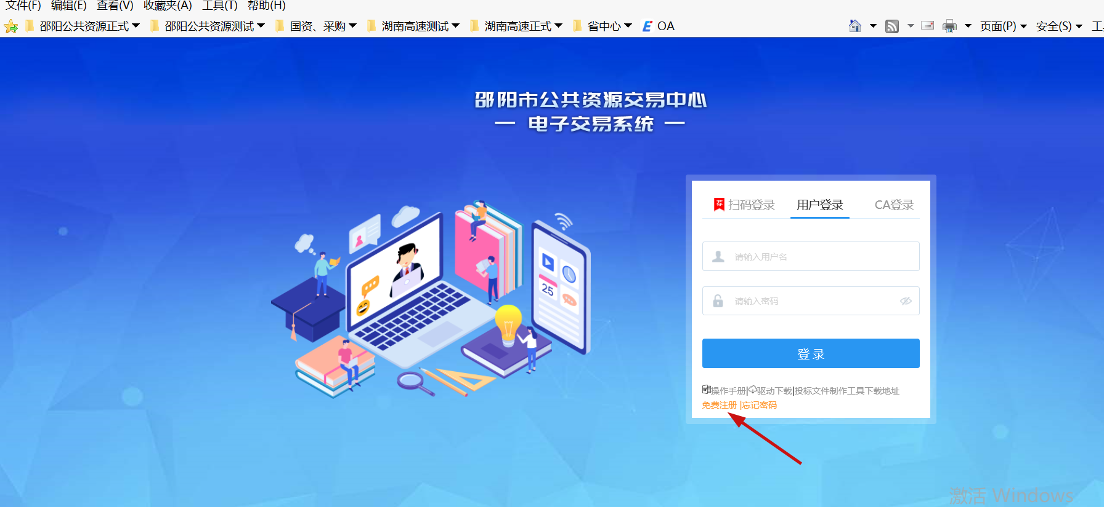
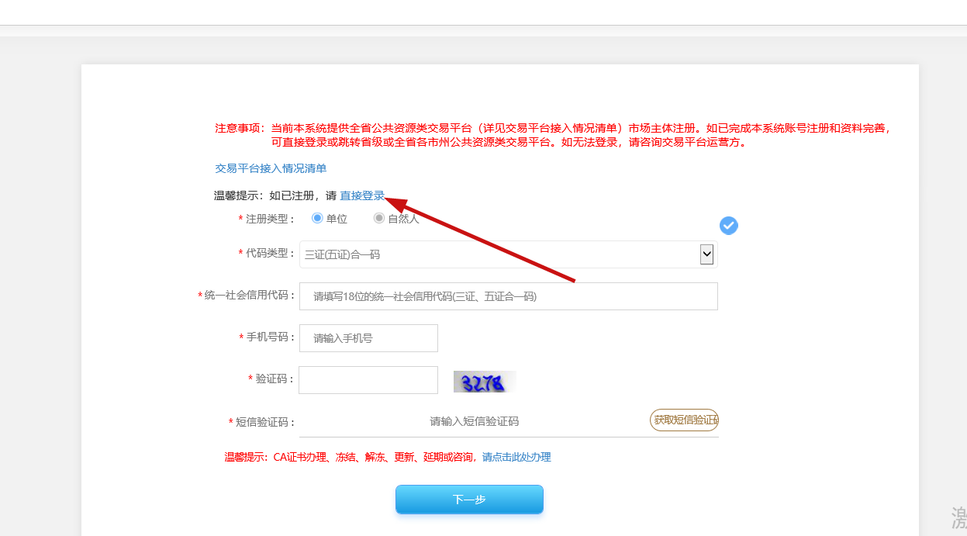

方法二：可以通过网址
（http://222.240.80.14:8888/G2/gfm/login.do?systemId=4028c7b35a8cfff2015a8df8bba001fc）直接访问。
统一注册平台的注册页面：
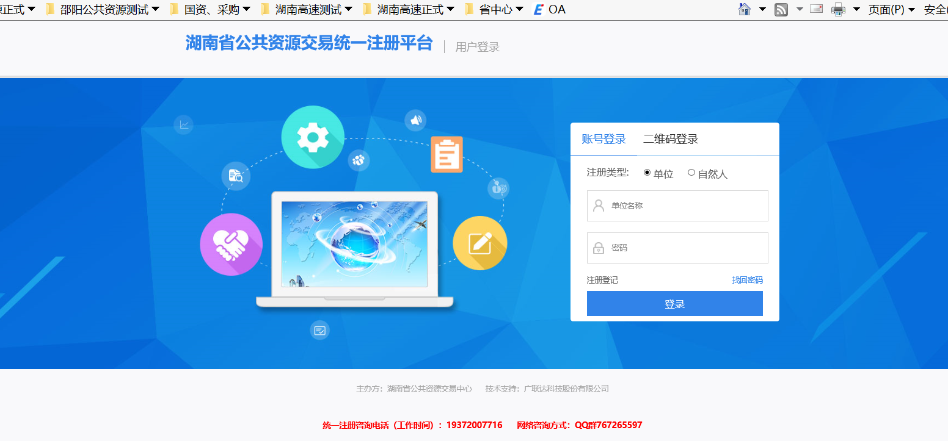

新用户进行注册（老用户进行登录）需要在相应的权限需要添加相应的身份。进入系统后。
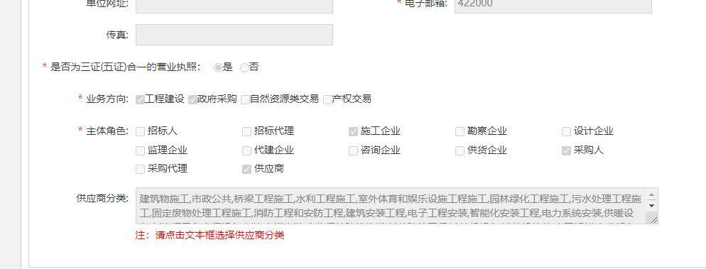
需要先选择业务方向，然后选择业务方向的主体选择角色，完善好信息记得提交。提交后30分钟，交易平台会同步信息。
第二步：
然后登录交易系统，
进入信息管理界面，点击CA绑定，选中一把CA锁，点击后面的修改，点击上方的项目类型（勾选对应的类型），点击修改，进行修改用户类型，添加后退出系统，用该锁重新登录，即有新的权限。
